Aktualisierter Auszug aus der Schulinfo Zug – Nr. 1, 2010-11

Daten über Schulpersonal und Schülerschaft

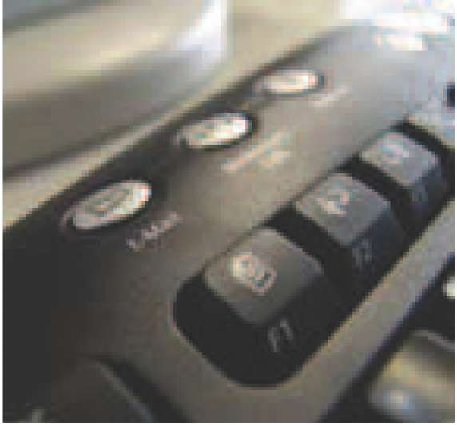
Datensammlung in Neuenburg
Die Schule forscht - die Schule ist aber ihrerseits auch ein sehr interessantes Objekt für Forschung und Statistik. Schon lange werden Daten über Lehrpersonen und über Schülerinnen und Schüler durch das Bundesamt für Statistik [BFS] in Neuenburg gesammelt.
Statistik über die Schule - wozu?
Die Statistik soll zuhanden der Bildungspolitik notwendige, verlässliche und aktuelle Grundlagen zur Steuerung und Planung des Bildungssystems liefern und der Forschung Grundlagendaten zur Verfügung stellen. Die Qualität der Schuldaten soll durch schweizweit einheitliche Kriterien, durch die Nutzung von eindeutigen Personenmerkmalen und durch den nahtlosen Einsatz von IT gewährleistet werden.
Welche Personen werden erfasst?
Erfasst werden Daten sämtlicher Lehrpersonen, Schulleitungen sowie Schülerinnen und Schüler (ab dem 4. Lebensjahr) aller gemeindlichen, kantonalen und privaten Schulen. Die Datenlieferung erfolgt über die Schulen.
Welche Daten über das Schulpersonal werden gesammelt?
AHVN13, Geschlecht, Geburtsdatum, Nationalität, Jahre im Schuldienst, nähere Bezeichnung der Tätigkeit, Anzahl Wochenstunden, Art des Arbeitsvertrags, Diplom und Qualifikationen sowie alle Angaben zur betreffenden Schule.

Welche Daten über Schülerinnen und Schüler werden gesammelt?
AHVN13, Geschlecht, Geburtsdatum, Nationalität, Erstsprache, Wohnsitz, Schulart und Programmjahr, Ausbildungsform, Lehrplanstatus (Regellehrplan oder teilweise bzw. mehrheitlich individuelle Lernziele?), Ausbildung im Vorjahr und alle Angaben zur betreffenden Schule.
Ist dieses Datensammeln zulässig?
Ja - das Bundesstatistikgesetz erlaubt dem Bund, solche Daten zu sammeln. Eine Zustimmung der Betroffenen ist nicht erforderlich, eine Verweigerung der Datenbekanntgabe ist nicht zulässig.
Gibt es diesbezüglich Bedenken?
Beim BFS werden die individuellen Daten des Schulpersonals und der Schülerschaft schweizweit gesammelt und ausgewertet. Weil diese Daten jährlich erhoben werden, kann die vollständige Schulkarriere ab dem 4. Lebensjahr jedes Kindes in der Schweiz individuell verfolgt werden. Gleiches gilt für die Berufskarriere aller Lehrkräfte. Jeder Schulwechsel, Wohnsitzwechsel und die beruflichen Veränderungen können somit individuell nachverfolgt werden.
Diese Datensammlung enthält daher insgesamt sehr sensible Daten über das Schulpersonal sowie Schülerinnen und Schüler. Es ist daher entscheidend, dass jeglicher Missbrauch ausgeschlossen wird.
Datensicherheit ist wichtig
Bei der kantonsinternen Datenbearbeitung - durch Schulen und involvierte kantonale Stellen - muss deshalb dem Datenschutz und insbesondere auch der Datensicherheit ein grosser Stellenwert beigemessen werden. Erst recht muss dafür gesorgt werden, dass beim BFS jeglicher Missbrauch dieser Daten ausgeschlossen wird.
Dr. iur. Rene Huber
Datenschutzbeauftragter des Kantons Zug
rene.huber@zg.ch
www.datenschutz-zug.ch

